ПЛАН ПРОВЕДЕНИЯ НЕДЕЛИ ПРЕДМЕТОВ
ЕСТЕСТВЕННО-МАТЕМАТИЧЕСКОГО ЦИКЛА
Дата |  | Мероприятие |  |  | Участники |  | Время проведения | Место проведения | Ответственный
14.03 | СРЕДА |  | Линейка «Открытие недели» |  | 1-11 класс |  | 09.25-09.40 | актовый зал | Смоликова Т.В.
 |  |  | Викторина «Самый умный» |  | 5-6 класс |  | 10.40-11.20  (4 урок) | кабинет №1 | Смоликова Т.В.
15.03 | ЧЕТВЕРГ |  | Олимпиада по математике |  | 1 класс |  | 10.40-11.20  (4 урок) | кабинет №2 | Сычев А.В.
 |  |  | «Своя игра» |  | 5-8 класс |  | 11.30-12.10  (5 урок) | кабинет №2 | Мамадалеев И.Н.
16.03 | ПЯТНИЦА |  | Викторина по информатике |  | 7-11 класс |  | 08.50-09.30  (2 урок) | кабинет №2 | Сычева Е.И., Осышный П.П.
 |  |  | Интеллектуальная игра  «Знатоки природы |  | 2-4 класс |  | 08.50-09.30  (2 урок) | кабинет №14 | Маркова С.Ю.
19.03 | ПОНЕДЕЛЬНИК |  | «Своя игра» |  | 7-11 класс |  | 09.40-10.20  (3 урок) | кабинет №2 | Сычев А.В.  Сычева Е.И.
 |  |  | Игра «Ромашка» |  | 2,4 класс |  | 11.30-12.10  (5 урок) | кабинет №6 | Зеленкова Ю.В.
 |  | 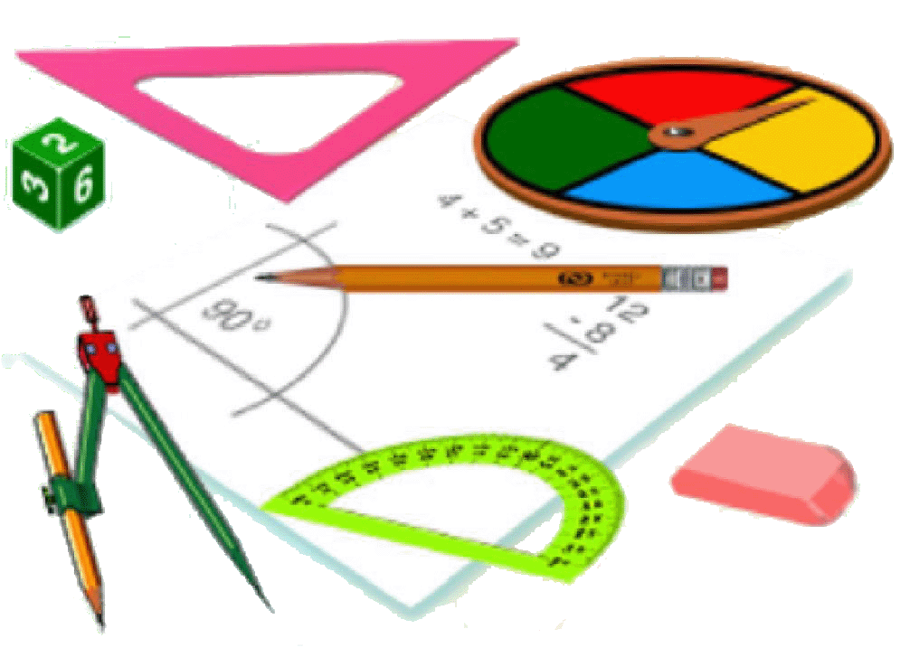 | Путешествие в страну «Математика» |  | 1,3 класс |  | 08.50-09.30  (2 урок) | кабинет №3 | Мамадалеева Г.Р.
20.03 | ВТОРНИК |  | «Своя игра» |  | 7-11 класс |  | 09.40-10.20  (3 урок) | кабинет №2 | Смоликова Т.В.
 |  |  | «Счастливый случай» |  | 5-6 класс |  | 10.40-11.20  (4 урок) | кабинет №5 | Мамадалеев И.Н.
 |  | 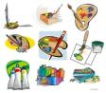 | Игра  «Мы играем, мы рисуем» |  | 1,2 класс |  | 08.00-08.40  (1 урок) | кабинет №14 | Оголь Н.Н.
21.03 | СРЕДА | 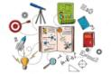 | Викторина по физике |  | 10-11 класс |  | 13.05-13.45  (7 урок) | кабинет №1 | Осышный П.П.
 |  |  | «Физический калейдоскоп» |  | 7-9 класс |  | 09.40-10.20  (3 урок) | кабинет №1 | Осышный П.П.
22.03 | ЧЕТВЕРГ |  | Линейка: итоги и награждение |  | 1-11 класс |  | После 4 урока | 1 этаж школы | Сычев А.В.  Осышная Н.А.
В ТЕЧЕНИЕ НЕДЕЛИ
 |  |  |  | Международный математический конкурс-игра «Кенгуру» |  | 2-8, 10 класс |  |  |  | Сычев А.В.,  Сычева Е.И.

